Référence de la fiche | FCO-577 | Date d’émission | 02/06/2016
Etablie par | Floriane ARNAUD | Responsable hiérarchique | Alexia GANNAT
Date interne d’approbation | 02/06/2016 | Signature du responsable hiérarchique
Communication interne | Oui Non | Responsable de la communication | Demandeur  Service de Pilotage du sous-traitant
Destinataire de la communication | Opérateurs de saisie Opérateurs de Tri courrier  Plate-forme Azur Almerys Plate-forme Azur CBTP
Destinataire de la communication | Service Prestations ET Soins Hospitaliers Service Courrier
Destinataire de la communication | Autre : Administratif Plate-forme Satel

Domaine | ALMERYS CBTP
Spécialité | Optique Dentaire Hospi Audio Tiers Soins Externes
Objet de la consigne | Saisie d’une facture pour la mutuelle ENTRAIN

Procédure concernée | Tous les guides de saisie en cours
Référence de la fiche précédente | -
Rappel de la consigne précédente | -
Date de fin de la consigne précédente | Dès mis en place de la consigne suivante
Nouvelle consigne | Lorsque vous devez saisir une facture pour la Mutuelle Entrain. Il convient de se fier au taux RO remonté par Valerys et ce pour toutes les spécialités.  Si le taux remonté par Valerys est différent de celui de la facture interrompre la saisie pour « Part RC demandée <> Part RC Calculée » et préciser en commentaire « Adhérents Entrain »
Commentaires de l’exemple | Ci-dessous un exemple d’une facture pour la Mutuelle Entrain comportant un acte ATU et un acte CS.  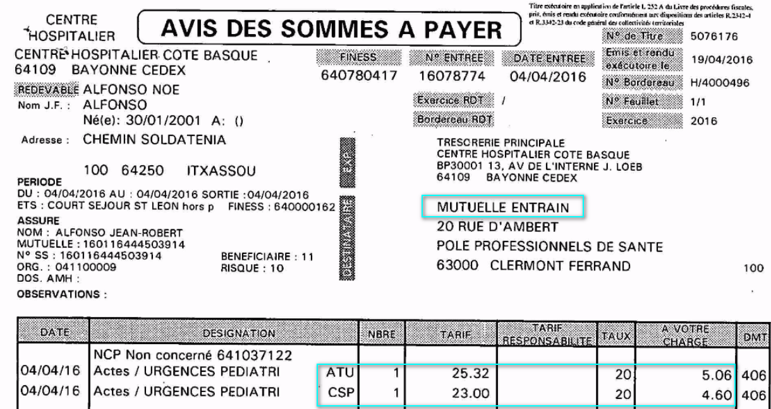  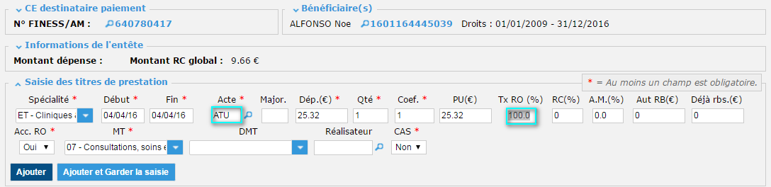  Valerys nous remonte un taux à 100%, il est différent de celui de la facture.  Il convient de se fier à l’outil et interrompre pour « Part RC demandée <> Part RC Calculée » et préciser en commentaire « Adhérents Entrain »
Durée de validité de la fiche consigne | Jusqu’à mise à jour des Guides de saisies

Destinataires sous-traitant | Date de prise de connaissance de la nouvelle consigne par le sous-traitant | Date d’information aux équipes du sous-traitant
EASYTECH | 03/06/2016 | 03/06/2016

Date de réception de la fiche validée par le sous-traitant
Date d’enregistrement de la fiche dans le tableau de suivi |  | Par

En renseignant cette date, le sous-traitant notifie le fait qu’il a pris connaissance et compris les nouvelles directives décrites dans la présente fiche de consigne.
En renseignant cette date, le sous-traitant notifie le fait qu’il a transmis et expliqué les directives décrites dans la présente fiche de consigne à toutes personnes effectuant le traitement décrit et qu’il s’engage à les faire respecter.

